Amazon广告机制调研

调研概述

  - 项目背景
随着亚马逊广告在电商运营中的重要性不断提升，广告主需要更清晰地理解不同广告产品的功能、投放机制和归因逻辑。本次调研聚焦 Amazon Sponsored Products（SP）， Sponsored Brands（SB），Sponsored Display（SD）和Amazon DSP四类核心广告形式，分析广告运营机制和竞价系统。

  - 调研目标
本次调研的目标是系统了解 SP，SB，SD 和DSP 广告的基本定义、核心功能、投放机制、展示形式、展示位置、计费方式和适用场景。

亚马逊广告生态概览

  - Sponsored Ads产品体系与基础投放链路
Amazon Sponsored Ads 是亚马逊的自助式广告产品，主要帮助广告主提升商品或品牌在购物场景中的可见度。
SP 主要推广单个商品，点击后通常进入商品详情页，用于提升曝光和推动转化。
SB 强调品牌展示，可通过 Logo、标题、视频或多商品组合引导用户进入商品页、品牌旗舰店或落地页。
SD 侧重于再营销和受众定向，可在站内外触达浏览过商品或具有相关兴趣的用户，帮助提升复购和转化。
基础投放链路通常为：选择广告类型与推广对象--》设置定向方式--》配置出价和预算--》获得展示--》产生点击并引导用户进一步浏览或购买。

  - Amazon DSP产品体系
Amazon DSP（Demand-Side Platform）是亚马逊提供的程序化广告购买平台，允许广告主通过自动竞价方式购买展示广告、视频广告和音频广告资源。与 Sponsored Ads 主要面向站内搜索流量不同，DSP 可以同时覆盖亚马逊站内和站外流量，实现更广泛的用户触达。
Amazon DSP 的核心优势在于依托亚马逊丰富的消费者行为数据，包括浏览行为、搜索行为和购买行为，对目标用户进行精准定向。广告主可以根据兴趣标签、购物意向、历史购买记录等维度构建受众群体，实现精细化营销。
DSP 广告不仅能够提升品牌曝光，还能够承担用户召回、再营销以及品牌认知建设等任务，因此通常应用于品牌营销和中上层漏斗推广场景。

  - Amazon Attribution与AMC测量工具
Amazon Attribution 是亚马逊提供的广告效果测量工具，用于追踪站外营销活动对亚马逊店铺和商品销售的影响。广告主可以通过专属追踪链接监测来自搜索引擎、社交媒体和其他渠道的流量表现。
Amazon Marketing Cloud（AMC）则是亚马逊推出的数据分析环境。AMC 允许广告主在隐私保护前提下分析用户跨广告产品的行为路径，识别不同广告触点对转化的贡献。
两种工具共同构成亚马逊广告测量体系，Attribution 关注站外流量效果评估，AMC 关注用户全路径行为分析，二者共同提升广告效果评估能力。

Amazon广告机制

  - Sponsored Products（SP）广告机制分析

    - 广告定义
Sponsored Products（SP，亚马逊赞助产品广告）是 Amazon Ads 中用于推广单个商品 Listing 的基础广告类型，采用按点击付费（PPC）的计费模式。广告主可以选择需要推广的商品，并通过关键词定向、商品定向或系统自动匹配的方式触达潜在消费者。

SP 广告通常出现在亚马逊搜索结果页和商品详情页等高购买意向位置。用户点击广告后会直接进入被推广商品的详情页，因此 SP 的核心作用是提升单品曝光、获取精准流量，并推动商品点击与订单转化。

    - 核心功能
Sponsored Products适合绝大部分卖家，核心功能主要体现在提升曝光、获取精准流量和推动销售转化三个方面。对于新品或自然排名较低的商品，SP 广告可以帮助其快速出现在搜索结果页或商品详情页中，突破自然流量有限的问题。

同时，SP 支持关键词定向、商品定向和自动投放，能够触达具有明确购买意向的消费者。由于广告点击后会直接跳转至商品详情页，SP 能够缩短用户从搜索到购买的路径，提升点击和订单转化效率。

此外，SP 广告也有助于卖家在控制预算和广告成本的基础上持续优化投放效果。广告带来的点击、销量和转化表现，可能进一步改善商品的整体销售表现，并对自然排名形成间接推动。

    - 投放机制
Sponsored Products 的投放流程主要包括选择推广商品、设置定向方式、设定出价与预算，并根据广告表现持续优化。卖家可以选择自动投放，由 Amazon 系统根据商品信息自动匹配相关搜索词和购物场景；也可以选择手动投放，自行设置关键词或商品定向，以更精准地控制广告触达范围。

在手动关键词投放中，SP 通常支持精准匹配、词组匹配和广泛匹配。精准匹配更适合控制投放效率和转化效果，词组匹配适合拓展相关搜索流量，广泛匹配则更适合扩大覆盖范围和收集关键词数据。

SP 采用 CPC 点击付费机制。卖家需要为关键词或商品目标设置出价，并控制广告活动预算。当消费者搜索相关关键词或浏览相关商品时，广告会结合出价、相关性和商品表现等因素获得展示机会。用户点击广告后，会直接进入被推广商品的详情页。

    - 展示形式与展示位置
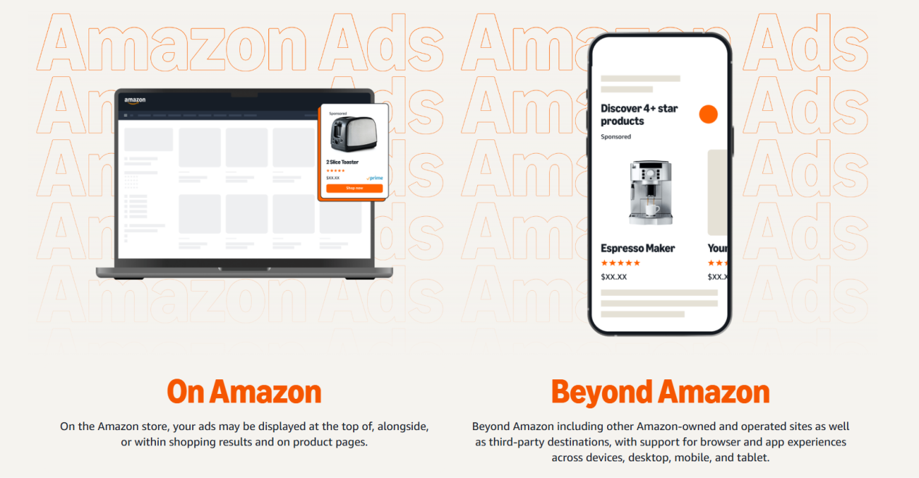
Sponsored Products 广告主要以商品广告卡片的形式展示，通常包含商品图片、标题、价格、评分和“Sponsored”标识，整体形式接近自然搜索结果中的商品 Listing。除传统图片广告外，SP 也支持视频形式展示，用于更直观地呈现商品卖点。

在展示位置上，SP 广告可以出现在 Amazon 搜索结果页的顶部、底部或搜索结果区内，也可以展示在商品详情页中的相关商品推荐位置。根据 Amazon 官方说明，SP 广告还可覆盖 Amazon 自有及运营渠道，以及部分第三方优质网站和应用，支持桌面端、移动端浏览器和 Amazon App 等多设备场景。

    - 计费与出价机制
Sponsored Products 采用 CPC（Cost-per-click）点击付费模式，广告主不需要支付月费或预付费用，只有当消费者点击广告时才会产生广告费用。

在出价机制上，卖家需要为广告活动设置愿意为单次点击支付的最高出价，并通过预算控制整体广告花费。一般来说，出价越具竞争力，广告在匹配消费者搜索或浏览场景时获得展示机会的可能性越高。

同时，SP 广告的实际展示并不只取决于出价，也会受到关键词相关性、商品匹配度和广告表现等因素影响。因此，卖家需要在控制 CPC 和广告预算的基础上，持续优化关键词、出价和商品 Listing 表现。

    - 适用场景
Sponsored Products 适用于专业卖家、供应商、图书供应商、KDP作者及代理机构等广告主，但被推广商品需要属于符合要求的品类，并具备获得 Featured Offer 的资格。

从运营场景看，SP 适用范围较广。对于新品或自然排名较低的商品，SP 可以帮助其快速获取曝光和初始流量；对于已有稳定销量的核心商品，SP 可以用于持续承接高意向搜索流量，巩固商品排名和销售表现；在促销期或旺季活动中，SP 也可以帮助卖家集中提升商品曝光和订单转化。

  - Sponsored Brands（SB）广告机制分析

    - 广告定义
Sponsored Brands（SB，亚马逊赞助品牌广告）是 Amazon Ads 中用于帮助消费者发现品牌的广告形式，主要服务于品牌曝光、品牌认知和品牌引流。

SB 广告具有较强的可定制性，通常可以展示品牌 Logo、自定义标题、视频或生活方式图片，并结合多个商品进行推广。通过更丰富的视觉创意，SB 能够将品牌信息放在更突出的位置，吸引消费者关注并引导其进一步了解品牌或相关商品。

    - 核心功能
Sponsored Brands 的核心功能主要体现在品牌曝光、品牌差异化和品牌引流三个方面。SB 广告通常出现在高可见度位置，并通过品牌 Logo、自定义标题、图片或视频等创意形式，帮助品牌在消费者搜索和浏览过程中获得更多关注。

同时，SB 可以将消费者引导至单个商品详情页、商品集合页或品牌旗舰店，从而帮助用户进一步了解品牌和产品组合。相比只推广单个商品的广告形式，SB 更适合用于展示品牌形象、推广多个商品，并通过品牌旗舰店承接流量，提升用户对品牌的认知和复购可能性。

    - 投放机制
Sponsored Brands 的投放机制主要围绕广告格式、定向方式和落地页设置展开。广告主在创建 SB 广告时，可以根据运营目标选择不同广告形式，包括商品集合广告、品牌旗舰店焦点广告和视频广告。

商品集合广告适合推广多个商品，通常用于新品推广、清库存或组合销售。品牌旗舰店焦点广告则主要用于将流量引导至品牌旗舰店或其子页面，适合提升品牌浏览深度和复购机会。视频广告通过动态内容展示产品或品牌卖点，适合提升搜索结果中的视觉吸引力和点击率。

在定向方式上，SB 通常支持关键词定向和商品定向。广告主可以围绕品牌词、品类词或竞品相关词进行投放，并根据不同目标设置预算和出价。用户点击广告后，可以进入商品详情页、商品集合页或品牌旗舰店，从而完成从品牌曝光到进一步浏览和转化的路径。

    - 展示形式与展示位置
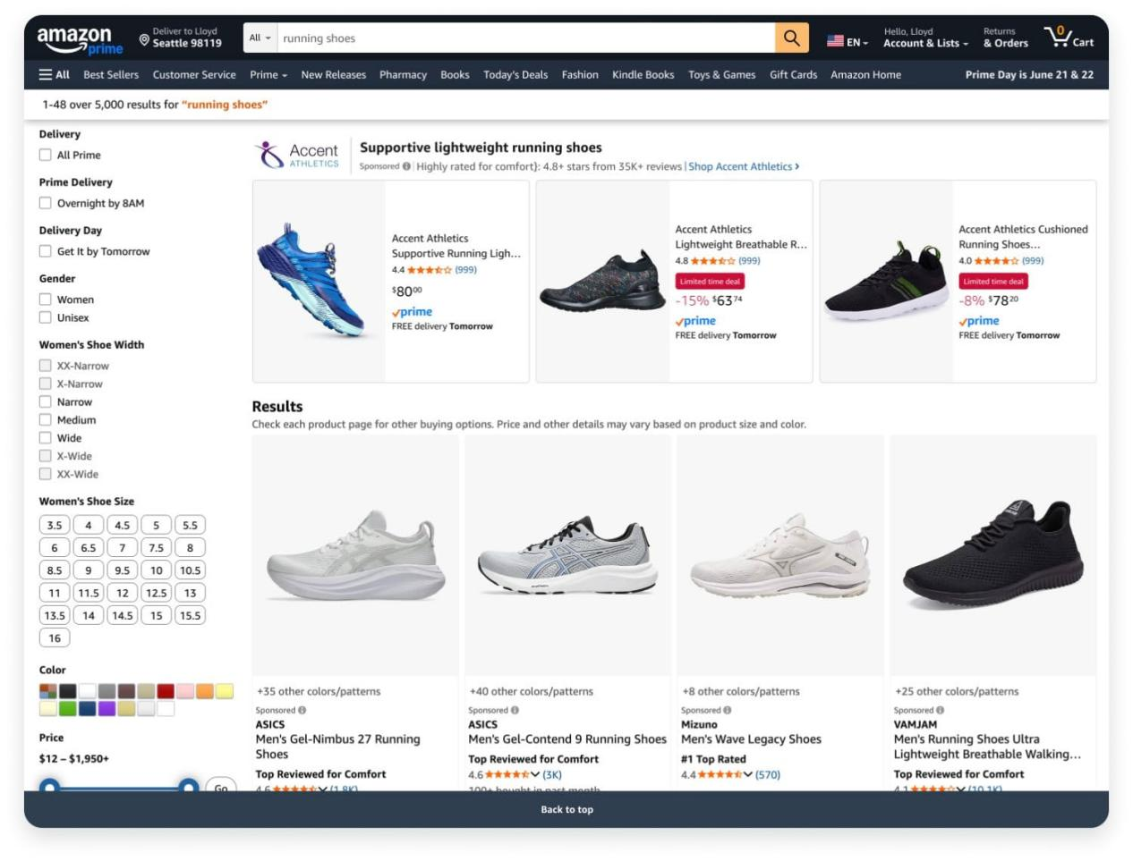
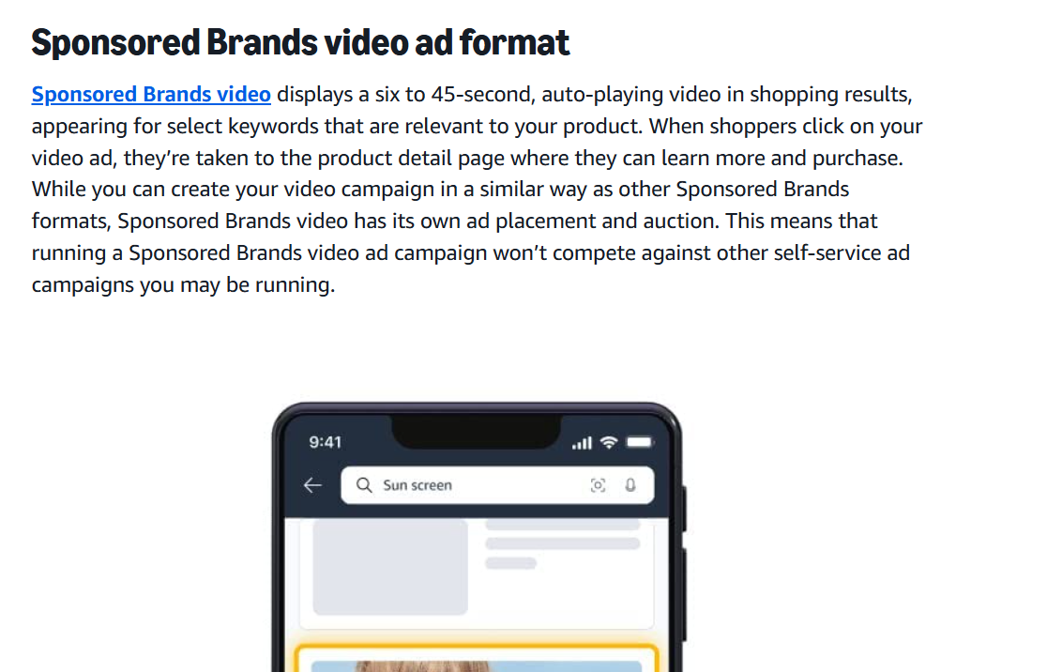
Sponsored Brands 的展示形式主要包括商品集合广告、品牌旗舰店焦点广告和视频广告。商品集合广告通常展示品牌 Logo、自定义标题和多个商品；品牌旗舰店焦点广告主要用于引导用户进入品牌旗舰店或其子页面；视频广告则通过动态创意展示品牌或产品卖点，增强用户注意力。

在展示位置上，SB 广告可以出现在 Amazon 搜索结果页顶部、搜索结果页中部或底部，以及商品详情页相关位置，并同时支持桌面端和移动端展示。用户点击广告后，可以被引导至商品详情页、品牌旗舰店或自定义落地页，从而完成从品牌曝光到进一步浏览和转化的路径。
    - 计费与出价机制
Sponsored Brands 没有最低广告花费要求，主要支持 CPC 和 vCPM 两种计费模式。CPC 指按点击付费，即消费者点击广告后产生费用；vCPM 指按每千次可见曝光付费，适用于以曝光为导向的广告目标。

在出价和预算设置上，广告主可以设定每日预算、调整出价、启用成本控制或暂停广告活动。一般来说，出价越具竞争力，广告在匹配相关购物搜索时获得展示机会的可能性越高。同时，SB 的最终广告成本还会受到调整后出价、广告相关性和其他投放因素影响。

    - 适用场景
Sponsored Brands 主要适用于已经完成 Amazon Brand Registry 的专业卖家、供应商或符合条件的品牌方。由于 SB 更强调品牌展示和引流，广告主通常需要具备清晰的品牌形象、可承接流量的品牌旗舰店或商品落地页。

从运营场景看，SB 更适合用于品牌成熟期的曝光提升、品牌旗舰店引流、多商品组合推广和视频素材展示。对于评论数量较少或评分较低的商品，消费者信任度不足，广告转化效果可能较弱。因此，实际投放中通常建议优先选择评分较高、评论基础较好、页面内容完善的商品进行推广。

  - Sponsored Display（SD）广告机制分析

    - 广告定义
Sponsored Display（SD）是亚马逊推出的展示型广告产品，主要基于商品和受众进行定向投放。与 Sponsored Products（SP）依赖关键词搜索不同，SD 更关注用户行为和兴趣特征，能够在用户浏览商品或离开亚马逊后继续进行广告触达。

    - 核心功能
SD 的核心作用是受众触达和再营销。它可以向浏览过商品、购买过相关产品或对某类商品感兴趣的用户持续展示广告。

    - 投放机制
SD主要支持商品定向（Product Targeting）和受众定向（Audience Targeting）。广告主既可以针对特定商品投放，也可以针对符合条件的用户群体投放。

    - 展示形式 & 展示位置
SD 通常以商品图片广告的形式展示。广告可以出现在搜索结果页、商品详情页以及亚马逊合作网站等位置。
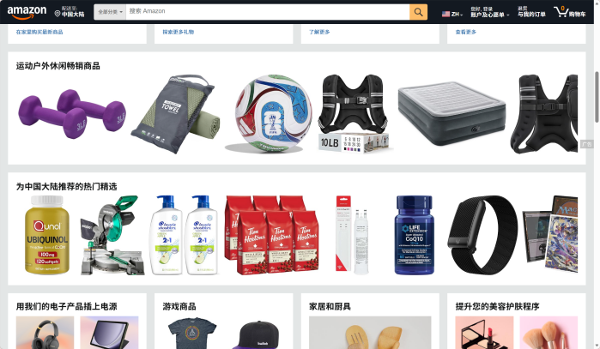

    - 计费与出价机制
SD主要采用 CPC（cost per click按点击付费）模式。广告主设置出价后，系统会根据出价和广告相关性决定广告是否获得展示机会。

    - 适用场景
SD适用于商品推广、再营销和竞品流量争夺等场景。对于已经表现出购买兴趣的用户，通常能够获得较好的转化效果。

  - Amazon DSP广告机制分析

    - 广告定义
Amazon DSP（Demand-Side Platform）是亚马逊面向大品牌商家的高阶广告工具，属于全域推广广告。不局限在亚马逊平台内部，能在全网各大网站、APP投放广告，依靠系统自动匹配目标人群，主打大范围品牌宣传和海量引流，门槛和预算要求都更高。

    - 核心功能
DSP的核心功能是品牌曝光、用户再营销和精准受众投放。相比Sponsored Ads，它更强调品牌建设和长期用户运营。

    - 投放机制
DSP采用程序化实时竞价（Real-Time Bidding/RTB）方式投放广告。当用户访问网页或APP时，系统会实时组织广告拍卖，并根据出价和受众匹配程度决定最终展示的广告。

    - 展示形式与展示位置
DSP支持展示广告、视频广告、音频广告等多种形式。广告既可以出现在亚马逊平台内，也可以出现在第三方网站和APP中。

    - 计费与出价机制
DSP主要采用 CPM（按千次展示付费）模式，也支持部分CPC或CPA（cost per acquisition）计费方式。广告投放通过程序化竞价自动完成。

    - 适用场景
DSP适合品牌推广、新客获取和大规模广告曝光等场景。通常用于营销漏斗前期和中期的用户触达。

竞价排名与投放机制

  - 竞价排名原理
Amazon Sponsored Ads 的展示机会通常由广告投放设置、关键词或商品相关性、出价水平和广告表现等因素共同影响。广告主并不是单纯“出价最高就一定展示”，因为平台还会考虑广告与消费者搜索或浏览场景的匹配程度。对于广告主而言，竞价排名的核心是用合理的出价争取高价值广告位，同时避免为低转化流量支付过高成本。

  - 出价机制
出价是广告主愿意为一次点击支付的最高金额。对于 Sponsored Products 和 Sponsored Brands，广告主通常需要围绕关键词、商品或广告组设置出价。出价越具竞争力，广告在相关搜索或商品浏览场景中获得展示机会的可能性越高，但最终花费不会超过系统允许的最高调整后出价。

  - 预算机制
预算用于控制广告活动的整体花费。Sponsored Products 通常设置每日预算，即广告主愿意在一个自然月内平均每天花费的金额；Sponsored Brands 则可以根据广告设置选择每日预算或活动总预算。预算过低可能导致广告活动提前耗尽预算，错过后续展示机会。

  - 动态出价机制
Sponsored Products 支持不同出价策略，包括固定出价、动态出价仅降低，以及动态出价提高和降低。固定出价会按照广告主设定的出价参与竞价；动态出价仅降低会在系统判断转化可能性较低时自动降低出价；动态出价提高和降低则会在系统判断更可能产生销售时提高出价，在转化可能性较低时降低出价

亚马逊平台原生归因机制
  - 归因规则

    - 点击归因逻辑
点击归因是亚马逊最主要的归因方式。用户点击广告后，在归因窗口内完成购买，则该订单归属于对应广告。

    - 曝光归因逻辑
对于 DSP 等展示广告，用户即使未点击广告，只要发生有效曝光并在归因窗口内完成购买，也可能获得归因。这种方式有助于衡量品牌广告价值。

    - 归因窗口逻辑
不同广告产品采用不同归因窗口。常见窗口包括：7/14/30天。归因窗口越长，能够捕获更多延迟转化行为。

  - 不同广告产品的归因差异

    - SP 归因特点
SP 主要采用点击归因机制。其特点是转化路径短、购买意图强，归因结果较为直接。

    - SB 与 SD 归因特点
SB 更强调品牌曝光价值。SD 同时结合受众触达和再营销，因此用户转化路径通常较长。

    - DSP 归因特点
DSP 同时支持点击归因和曝光归因。能够评估品牌广告在用户决策过程中的长期影响。

  - 原生归因的业务限制

    - Last-touch 归因偏差
亚马逊大多数报表以 Last-touch（最后触点归因）为核心。这种方式容易将全部转化价值归给最后一次广告接触，而忽略前期曝光贡献。

    - 跨广告产品路径割裂
用户可能先后接触 DSP、SD、SB、SP 等广告产品。单一产品报表难以完整反映真实用户路径。

    - 早期曝光价值容易被低估
品牌广告往往发生在用户购买决策早期。如果仅采用最后触点归因，则品牌曝光贡献容易被低估。

